DOKUMEN PROJECT SCOPE STATEMENT
PROYEK SISTEM INFORMASI

Nama Proyek : Sistem Informasi Pengelolaan Sampah Berbasis
Pemilahan
Nama Tim : SIMPANWASTE
Project Manager : Riza Aqilah Nashifah - Wawancara, Latar Belakang
Anggota Tim : A.A. Aswin Aldira - Tujuan Proyek
Bonifasius Habel Franestio - Ruang Lingkup Sistem
Feny - Pengecualian Ruang Lingkup
Muhammad Faiz Athallah - Latar Belakang
Fahri Satyadi Yusuf - Wawancara, Kriteria Penerimaan
Fidia Adella Wulandari - Kriteria Penerimaan
M. Daffa Alfahrizi - Ruang Lingkup Sistem
Delfia Wulandari - Deskripsi sistem
M. Fakhri Asshofi - Batasan Proyek
Nazra Fatimah Sharia Putri - Asumsi Proyek
Wulan Suryani - Ruang Lingkup Proyek
Tanggal Penyusunan : 18 Oktober 2026
Versi Dokumen : 1.0

- Latar Belakang Proyek

Pengelolaan sampah di Kota Palembang masih menghadapi tantangan, salah satunya pada operasional bank sampah. Berdasarkan wawancara dengan manajer Bank Sampah Graha Pena Palembang pada [tanggal], dari sekitar 105 bank sampah yang terdaftar di Kota Palembang, hanya sekitar 25 bank sampah yang aktif dan konsisten beroperasi dengan dukungan Pemerintah Kota Palembang.
Wawancara tersebut juga menunjukkan beberapa kendala utama. Warga belum terbiasa memilah sampah dari rumah, nasabah tidak rutin menyetor, dan bank sampah memiliki keterbatasan jumlah petugas serta ruang operasional. Selain itu, informasi mengenai prosedur penyetoran dan lokasi bank sampah yang aktif sulit diakses publik, sedangkan pencatatan saldo tabungan nasabah belum transparan dan mudah dipantau. Kondisi ini membuat sampah anorganik bernilai ekonomis tidak tersalurkan secara optimal ke bank sampah, sehingga berpotensi menambah beban TPA dan mencemari lingkungan. Diperlukan sistem digital yang memudahkan warga memilah dan menyetor sampah, serta membantu bank sampah mencatat dan melaporkan data secara akurat.
Oleh karena itu, proyek ini membangun Sistem Informasi Pengelolaan Sampah Berbasis Pemilahan berbasis web, dengan Bank Sampah Graha Pena sebagai mitra dan lokasi studi. Sistem ini menyediakan edukasi pemilahan, pelaporan dan penjemputan sampah anorganik, penimbangan dan perhitungan saldo otomatis, peta bank sampah aktif, riwayat setoran per warga, serta dashboard data sampah terkumpul. Dengan sistem ini, diharapkan partisipasi warga meningkat, data lebih transparan, dan upaya Pemerintah Kota Palembang dalam mengurangi sampah ke TPA dapat didukung.

- Tujuan Proyek

Tujuan Umum : Merancang dan membangun Sistem Informasi Pengelolaan Sampah Berbasis Pemilahan yang terintegrasi, sehingga proses pelaporan warga, penjemputan, pemberian insentif, distribusi pengolahan, dan pemantauan capaian berjalan lebih efisien, transparan, dan terukur guna menekan volume sampah di TPA.
Tujuan Khusus :
- Mengedukasi masyarakat mengenai pengelolaan sampah rumah tangga yang berkelanjutan
- Mendorong kebiasaan pemilahan sampah organik dan anorganik sejak dari sumber
- Mempermudah proses pelaporan dan penjemputan sampah melalui platform digital
- Meningkatkan akurasi dan efisiensi kerja petugas lapangan melalui sistem input digital
- Mengotomatisasi perhitungan dan distribusi insentif poin warga secara transparan
- Mengoptimalkan distribusi pengolahan sampah terpilah menuju Bank Sampah
- Menyediakan pusat data sampah yang terintegrasi dan terpantau secara real-time
- Mendukung evaluasi dan pengambilan keputusan strategis melalui visualisasi dashboard.

- Deskripsi Sistem

Sistem Informasi Pengelolaan Sampah Berbasis Pemilahan merupakan sistem yang dirancang untuk mempermudah proses pelaporan, pengumpulan, dan pemantauan sampah agar lebih terstruktur dan efisien. Proses pertama yaitu nasabah membaca edukasi yang tersedia dalam sistem mengenai cara pengelolaan sampah rumah tangga yang berkelanjutan terlebih dahulu, setelah itu nasabah memilah sampah rumah tangga berdasarkan dua kategori yaitu sampah organik dan anorganik, sesuai dengan jenisnya. Sampah yang dikumpulkan adalah sampah anorganik saja. Setelah sampah dipilah, nasabah dapat melaporkannya melalui aplikasi dengan mencantumkan informasi jenis sampah serta lokasi penjemputan agar petugas dapat mengetahui lokasi dan jenis sampah yang akan dikumpulkan.
Petugas selanjutnya menindaklanjuti laporan dengan mendatangi lokasi yang telah ditentukan untuk melakukan penjemputan, verifikasi, dan penimbangan sampah. Hasil penimbangan berupa berat aktual sampah yang kemudian dicatat ke dalam sistem sebagai data pengumpulan sampah. Berdasarkan data tersebut, sistem menghitung dan menambahkan saldo ke akun nasabah sebagai bentuk apresiasi atas partisipasi mereka dalam memilah dan mengumpulkan sampah. Seluruh informasi yang tercatat secara real time dapat digunakan untuk memantau aktivitas pengumpulan sampah, mengetahui jumlah sampah yang telah dikumpulkan oleh setiap nasabah, pencapaian pengumpulan sampah serta mendukung pengelolaan sampah yang lebih tertib dan berkelanjutan.

- Ruang Lingkup Proyek

Proyek ini dikembangkan dengan menggunakan metode Waterfall yang berfokus dalam:
- Fase Inisiasi & Pengumpulan Kebutuhan:
Melakukan studi lapangan, observasi langsung, dan wawancara dengan Mitra Bank Sampah Graha Pena Palembang guna mengumpulkan seluruh kebutuhan dasar sistem manajemen sampah.
- Fase Analisis & Perancangan Sistem:
  - Menyusun dokumen spesifikasi kebutuhan sistem formal.
  - Memetakan hak akses pengguna.
  - Memodelkan alur proses bisnis (Flowchart dan Data Flow Diagram).
  - Merancang arsitektur basis data terpusat menggunakan Entity Relationship Diagram (ERD).
  - Merancang antarmuka pengguna (High-Fidelity UI/UX Design) aplikasi web beserta wireframe-nya.
- Fase Implementasi & Coding:
  - Pengembangan Basis Data: Membuat dan mengonfigurasi basis data terpusat untuk menyimpan data pengguna, transaksi penjemputan, saldo poin, lokasi bank sampah, serta jumlah sampah terkumpul berdasarkan klasifikasi lokasi pengguna.
  - Pengembangan Aplikasi Web: Membangun seluruh modul aplikasi web sesuai ruang lingkup sistem, meliputi modul edukasi, pelaporan penjemputan khusus sampah anorganik, verifikasi petugas, kalkulasi poin insentif otomatis, integrasi peta lokasi, serta dashboard pemantauan dan riwayat pencapaian pengguna.
- Fase Pengujian Sistem (Testing):
Melakukan pengujian fungsionalitas sistem secara menyeluruh (Black-box Testing dan User Acceptance Testing) untuk mendeteksi kendala teknis, serta melakukan perbaikan terhadap seluruh bug yang ditemukan pada aplikasi web.
- Fase Penyebaran & Publikasi:
Melakukan publikasi dan konfigurasi aplikasi web ke server produksi (hosting/cloud vps) agar sistem siap diakses secara daring dan didemonstrasikan kepada para pemangku kepentingan.
- Fase Penyempurnaan & Documentation:
Melakukan perbaikan sistem berdasarkan hasil pengujian dan masukan dari Bank Sampah Graha Pena, meliputi perbaikan bug dan penyesuaian fitur atau kebutuhan yang masih berada dalam ruang lingkup proyek. Penyusunan seluruh dokumentasi formal proyek secara terstruktur yang mencakup Dokumen Spesifikasi Kebutuhan Perangkat Lunak (SRS), Dokumen Desain Sistem (SDD), Skenario Pengujian, Buku Panduan Operasional (Manual Book), dan Laporan Akhir Proyek.
- Manajemen Proyek Teknis:
Pengelolaan tata kelola proyek secara terpadu oleh Project Manager, mencakup penyusunan Project Scope Statement, pembagian tugas mendetail untuk 12 anggota tim, serta pengendalian lini masa menggunakan Work Breakdown Structure (WBS) untuk periode 13 Oktober – 6f Desember 2026.

- Ruang Lingkup Sistem

Note: Fitur yang akan tersedia dalam sistem.
Fitur2:
No | Fitur | Cakupan | Pengguna
1 | Pelaporan Sampah | Warga melaporkan penyetoran sampah anorganik (seperti kertas, kardus, plastik, kaca, atau minyak jelantah). Terdapat validasi berat minimum untuk opsi pickup (penjemputan) agar petugas tidak menjemput ke rumah jika sampah hanya 1 kantong. Jika sedikit, warga diarahkan memilih opsi drop-off (antar langsung). | Warga
2 | Verifikasi, Penimbangan, dan Perhitungan Saldo | Petugas menimbang sampah secara aktual dan memverifikasi kualitasnya (apakah sampah sudah dipisah rapi/bersih atau masih kotor/tercampur air). Sistem otomatis mengkalkulasi harga per kg yang berbeda berdasarkan kondisi kebersihan sampah tersebut lalu menambahkannya ke saldo warga. | Petugas, sistem
3 | Maps Bank Sampah | Peta interaktif yang difilter khusus untuk menampilkan lokasi bank sampah yang benar-benar aktif beroperasi di Palembang, lengkap dengan jam operasional. | Warga
4 | Sampah Terkumpul per Orang | Fitur privasi di mana warga melihat riwayat setoran dan akumulasi saldo miliknya. Saldo ini dapat ditarik untuk membantu warga menutupi biaya iuran sampah bulanan mereka. | Warga
5 | Dashboard Sampah Terkumpul Kota Palembang | Visualisasi data secara real-time mengenai total sampah anorganik yang terkumpul dan laporan distribusi ke mitra pengepul besar. | Admin
6 | Akun dan Hak Akses (pendukung) | Registrasi akun dengan PIN keamanan untuk warga (agar tabungan aman), serta akses khusus untuk petugas operasional dan admin pengelola. | Semua
7 | Pengelolaan Data Master (pendukung) | Admin dapat mengatur katalog jenis sampah, mengatur variasi harga sampah berdasarkan kebersihannya, mengubah batas minimum penjemputan, serta mendata mitra pengepul pihak ketiga | Admin
8 | Informasi dan Edukasi Pemilahan (pendukung) | Fitur edukasi yang secara spesifik mengarahkan warga: (1) Mengolah sampah organik mandiri di rumah menjadi kompos. (2) Mengedukasi cara membersihkan sampah anorganik (misal membuang sisa air) sebelum disetor agar nilai jualnya jauh lebih tinggi. (3) Alur dan tata cara penyetoran, memandu warga langkah demi langkah cara mengumpulkan sampah ke bank sampah melalui sistem drop-off maupun pickup dan Alur hilir sampah yaitu menjelaskan kepada warga ke mana sampah pergi setelah disetor. | Warga

- Deliverables

No. | Deliverable | Deskripsi
1 | Dokumen kebutuhan | Kebutuhan pengguna dan sistem
2 | Desain sistem | Diagram proses, basis data, dan antarmuka
3 | Aplikasi/prototipe | Implementasi fitur sesuai ruang lingkup
4 | Dokumen pengujian | Skenario dan hasil pengujian
5 | Laporan akhir | Dokumentasi pelaksanaan proyek

- Kriteria Penerimaan

Note: Syarat yang harus dipenuhi agar hasil proyek dapat diterima. Sesuai Nomor 5.
No | Hasil yang Diperiksa | Kriteria Penerimaan
1 | Pelaporan Sampah | Warga dapat memilih kategori sampah (kaca, plastic, besi, kertas,kayu), mengisi estimasi berat, dan menentukan titik lokasi penjemputan, lalu laporan tersimpan dan muncul pada daftar tugas petugas lapangan tanpa error.
2 | Verifikasi, penimbangan, dan perhitungan Saldo | Petugas dapat menginput berat aktual sampah ke sistem, dan sistem otomatis menghitung serta menambahkan saldo ke akun warga sesuai aturan yang disepakati, dengan hasil perhitungan yang benar pada seluruh skenario uji.
3 | Maps Bank Sampah | Peta menampilkan nama dan lokasi bank sampah, dan pengguna dapat melihat lokasi bank sampah.
4 | Sampah terkumpul per orang | Nasabah dapat melihat riwayat setoran, total berat sampah, dan saldo miliknya sendiri, dan data yang tampil sesuai dengan data yang diinput petugas.
5 | Dashboard sampah terkumpul Kota Palembang | Admin dapat melihat statistik dan grafik jumlah sampah terkumpul (per kategori/periode) secara real-time, dan angkanya konsisten dengan data transaksi di database.
6 | Akun dan Hak Akses | Warga dapat registrasi dan membuat PIN keamanan, dan PIN diperlukan untuk mengakses tabungan. Warga, Petugas, dan Admin hanya dapat mengakses menu sesuai kewenangannya.
7 | Pengelolaan Data Master | Admin dapat menambah, mengubah, dan menghapus katalog jenis sampah, harga per kg berdasarkan kebersihan, batas minimum penjemputan, dan data mitra pengepul. Perubahan langsung berlaku pada pelaporan dan perhitungan saldo berikutnya.
8 | Informasi dan Edukasi Pemilahan | Warga dapat membuka konten edukasi tentang pengolahan sampah organik menjadi kompos dan cara membersihkan sampah anorganik sebelum disetor, dan kontennya tampil dengan benar.

- Batasan Proyek

Waktu pelaksanaan | Sesi 9 sampai Sesi 16 (13 Oktober – 6 Desember 2026), dengan laporan final pada Sesi 16.
Anggaran | Anggaran untuk proyek ini adalah 50.000.000,00 Rupiah. Rincian estimasi biaya disusun pada Laporan Cost Management (Sesi 11).
Sumber Daya Manusia | 12 mahasiswa Tim 2 (1 Project Manager dan 11 anggota) yang mengerjakan proyek di sela kegiatan perkuliahan.  - Riza Aqilah Nashifah - Project Manager  - A.A. Aswin Aldira - Front End Developer  - Bonifasius Habel Franestio - Business Analyst  - Feny - Quality Assurance  - Muhammad Faiz Athallah - Front End Developer  - Fahri Satyadi Yusuf - Business Analyst  - Fidia Adella Wulandari - System Analyst  - M. Daffa Alfahrizi - UI/UX  - Delfia Wulandari - System Analyst  - M. Fakhri Asshofi - Backend Developer  - Nazra Fatimah Sharia Putri - UI/UX  - Wulan Suryani - Back End Developer
Teknologi | Aplikasi dikembangkan berbasis web responsif (responsive web application) yang dapat diakses melalui peramban (browser) pada perangkat desktop maupun smartphone warga dan petugas. Sistem menggunakan basis data relasional open-source serta memanfaatkan antarmuka peta gratis (open-source map API seperti Leaflet / OpenStreetMap) untuk penentuan titik penjemputan dan navigasi bank sampah terdekat, tanpa mencakup pengembangan aplikasi mobile native (Android APK / iOS IPA) maupun integrasi perangkat keras sensor IoT timbangan cerdas khusus (penimbangan sampah dilakukan secara manual oleh petugas di lapangan).
Batasan lainnya | Meliputi beberapa batasan operasional, cakupan layanan, dan integrasi sistem sebagai berikut:  1. Cakupan Jenis Sampah: Layanan penjemputan (motor gerobak sampah) dan konversi saldo tabungan hanya berlaku untuk sampah anorganik terpilah bernilai ekonomis yaitu Ban bekas, plastik tutup galon, arsip cacah, upah pilah sampah, buku tulis, botol soya, alma panci, koran bekas, botol infus LDPE, minyak jelantah, tutup botol plastik, tembaga, alma kaleng (kaleng bekas Sprite, Fanta dll), kaleng (bekas susu, roti, bear brand dll), rongsokan, besi tanpa karat min 2 meter, arsip putih/bersih, buku cetak, cornes, duplex/arsip jelek, plastik campur (botol bekas sampo dll), gelas plastik bening, gelas plastik warna warni, ember/jerigen, pet campur, pet BM, pet bening, dan kardus. Sampah organik tidak difasilitasi penjemputannya (hanya disediakan panduan edukasi pembuatan kompos mandiri di rumah), serta sistem tidak melayani pengelolaan sampah Bahan Berbahaya dan Beracun (B3), limbah medis, maupun sampah berukuran besar (oversized waste).  2. Wilayah Operasional: Cakupan penjemputan sampah dan pemetaan bank sampah dibatasi hanya pada wilayah percontohan di Kota Palembang yang terjangkau oleh mitra bank sampah aktif binaan.  3. Transaksi Finansial: Sistem pencatatan saldo tabungan warga murni berfungsi sebagai reward/insentif internal bank sampah (dapat digunakan untuk penarikan tabungan atau pemotongan iuran sampah bulanan warga), tanpa integrasi langsung ke payment gateway perbankan, dompet digital (e-wallet), atau pencairan dana tunai instan.  4. Pengukuran dan Penimbangan: Penimbangan sampah dilakukan secara manual oleh petugas di lapangan menggunakan timbangan fisik mandiri saat verifikasi di lokasi, kemudian berat aktual diinput ke dalam sistem (tidak menggunakan sensor timbangan pintar otomatis/IoT).  5. Keterhubungan Sistem & Data: Sistem beroperasi secara mandiri (standalone) menggunakan basis data internal dan data transaksi simulasi, serta belum terhubung langsung (real-time API) ke core-system internal kedinasan Dinas Lingkungan Hidup (DLH) Kota Palembang.  6.Kebutuhan Konektivitas Jaringan: Sistem memerlukan koneksi internet aktif (online) bagi warga maupun petugas agar pelaporan, verifikasi penimbangan, dan sinkronisasi saldo poin dapat berjalan secara real-time.

- Asumsi Proyek

Note: Kondisi yang dianggap benar ketika proyek direncanakan. Eg. Pengguna bersedia memberikan masukan kebutuhan sistem.

Asumsi Proyek | Deskripsi
Kerja Sama Pengguna | Pengelola Bank Sampah Graha Pena dan nasabah diasumsikan bersedia memberikan masukan untuk memastikan kebutuhan sistem sesuai dengan proses pengelolaan dan penyetoran sampah.
Ketersediaan Informasi Kebutuhan Sistem | Informasi mengenai proses pemilahan, penyetoran, penjemputan, penimbangan, dan pencatatan tabungan sampah diasumsikan dapat diperoleh sebagai dasar analisis kebutuhan sistem.
Ketersediaan Data | Data kategori, berat, dan pengumpulan sampah diasumsikan dapat diperoleh atau disiapkan untuk pengembangan dan pengujian sistem. Data transaksi dan tabungan nasabah digunakan apabila mendapat izin dari pihak bank sampah.
Ketersediaan Informasi Lokasi Bank Sampah | Data nama dan lokasi bank sampah diasumsikan dapat diperoleh dan diverifikasi sebagai informasi yang akan ditampilkan pada fitur Maps Bank Sampah.
Kejelasan Proses Penjemputan dan Penimbangan | Prosedur penjemputan, verifikasi, dan penimbangan sampah diasumsikan dapat ditentukan bersama pihak bank sampah. Ketentuan minimum jumlah sampah dan perbedaan harga berdasarkan metode penyetoran perlu dikonfirmasi sebelum diterapkan dalam sistem.
Mekanisme Saldo Tabungan Nasabah | Perhitungan saldo nasabah diasumsikan dapat dilakukan berdasarkan jenis dan berat aktual sampah serta harga yang disepakati dengan pihak bank sampah. Ketentuan perhitungan saldo perlu dikonfirmasi sebelum pengembangan sistem.
Ketersediaan Sumber Daya dan Teknologi | Anggota tim diasumsikan dapat melaksanakan tugas sesuai pembagian pekerjaan dan jadwal proyek selama periode 13 Oktober–6 Desember 2026, serta memiliki akses ke perangkat, internet, basis data, dan teknologi pendukung yang dibutuhkan.

- Pengecualian Ruang Lingkup

Note: Fitur atau pekerjaan yang tidak termasuk dalam proyek ini.

Berdasarkan ruang lingkup proyek dan ruang lingkup sistem, adapun pengecualian ruang lingkupnya antara lain sebagai berikut.
- Penjemputan dan konversi saldo hanya untuk sampah anorganik terpilah bernilai ekonomis (kertas/arsip/kardus, plastik/PET, logam/besi/kaleng/aluminium, kaca, minyak jelantah, dan lainnya sesuai katalog pada Lampiran). Sampah organik tidak dijemput (hanya edukasi kompos). Sampah B3, limbah medis, dan sampah berukuran besar tidak dilayani.
- Pickup hanya tersedia jika estimasi berat mencapai batas minimum yang ditetapkan admin. Di bawah batas itu, warga diarahkan ke drop-off. Nilai awal batas minimum dan harga per kondisi kebersihan ditetapkan bersama Bank Sampah Graha Pena.
- Penjemputan dibatasi pada wilayah percontohan di Palembang yang dijangkau mitra bank sampah aktif.
- Saldo hanya berfungsi sebagai insentif internal (penarikan tabungan secara manual oleh bank sampah atau pemotongan iuran sampah bulanan). Tidak ada integrasi payment gateway, e-wallet, maupun pencairan tunai otomatis.
- Dilakukan manual oleh petugas dengan timbangan fisik, lalu berat aktual diinput ke sistem.
- Sistem berjalan mandiri (standalone) dan belum terhubung ke sistem internal DLH Kota Palembang. Data transaksi dan saldo untuk pengujian berupa data simulasi, sedangkan data lokasi bank sampah memakai data asli yang telah diverifikasi.
- Warga dan petugas harus online. Tidak ada mode offline.
- Terdapat tiga peran (warga, petugas, admin), dan akses tabungan warga dilindungi PIN. Data pribadi hanya dipakai untuk kebutuhan sistem.
- Pengujian terbatas pada Black-box dan UAT (tanpa load/performance testing). Pemeliharaan dan pengembangan setelah 6 Desember 2026 di luar lingkup.

- Persetujuan Ruang Lingkup

Dengan menyetujui dokumen ini, pihak terkait menyepakati ruang lingkup, hasil yang diserahkan, batasan, dan pengecualian proyek.
Pihak | Nama | Tanggal | Persetujuan
Project Manager | Riza Aqilah Nashifah | 19/10/2026 | 
Perwakilan Pengguna | Martha Hendratmo | 19/11/2026 | 
Dosen | Habi Baturohmah, S.Kom., M.Kom | 19/11/2026

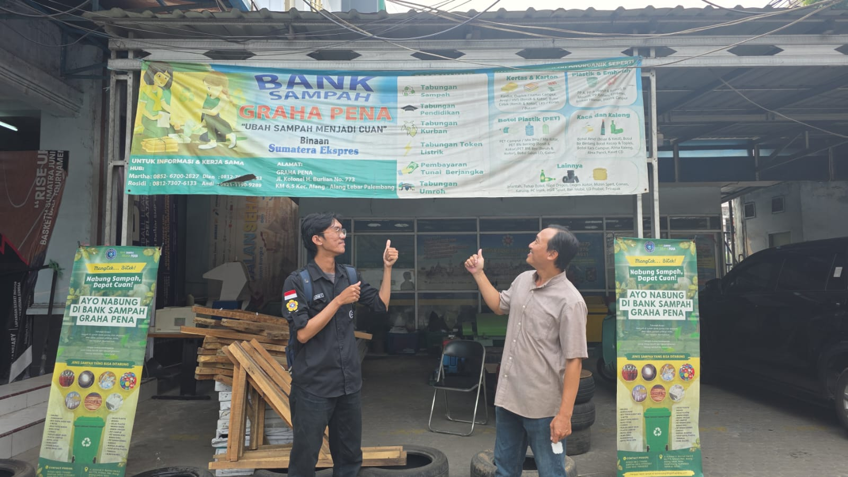
Dokumentasi wawancara:
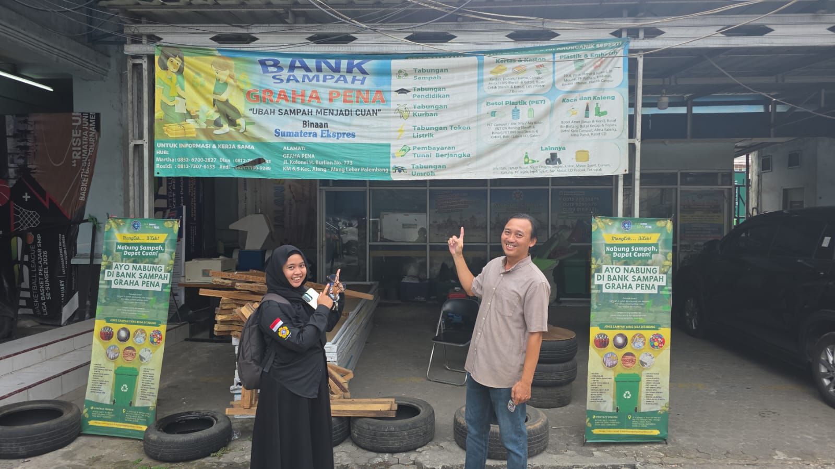
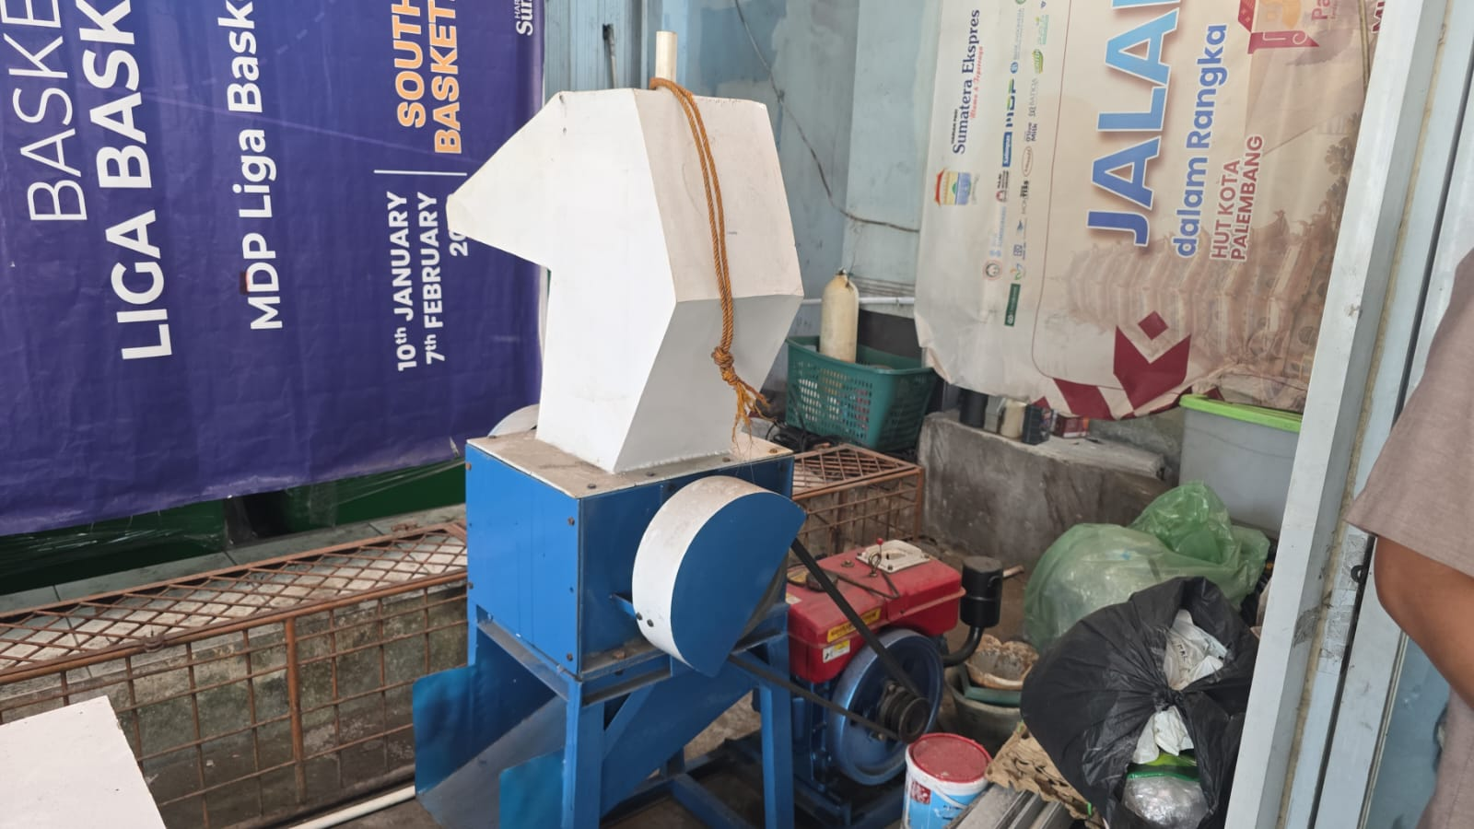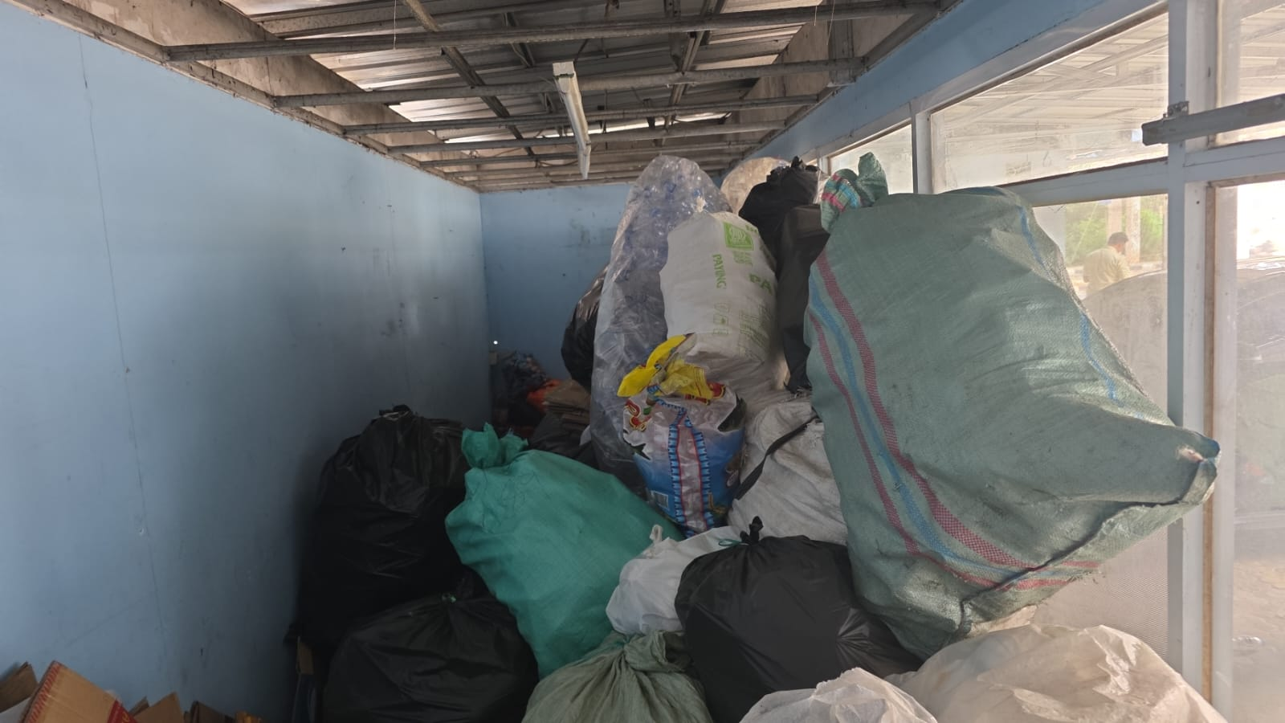
DOKUMEN PROJECT SCHEDULE MANAGEMENT
PROYEK SISTEM INFORMASI

Nama Proyek : Sistem Informasi Pengelolaan Sampah Berbasis
Pemilahan
Nama Tim : SIMPANWASTE
Project Manager : Riza Aqilah Nashifah - Milestone Proyek
Anggota Tim : A.A. Aswin Aldira - Daftar Aktivitas Proyek
Bonifasius Habel Franestio - Daftar Aktivitas Proyek
Feny - Milestone Proyek
Muhammad Faiz Athallah -
Fahri Satyadi Yusuf - Ketergantungan Aktivitas
Fidia Adella Wulandari - Gantt Chart Proyek
M. Daffa Alfahrizi - Ketergantungan Aktivitas
Delfia Wulandari - Gantt Chart Proyek
M. Fakhri Asshofi -
Nazra Fatimah Sharia Putri - Critical Path
Wulan Suryani - Critical Path
Tanggal Penyusunan : 25 Oktober 2026
Versi Dokumen : 2.0

1. Periode Pelaksanaan Proyek

Tanggal Mulai Proyek : 13 Oktober 2026
Tanggal Selesai Proyek : 02 Desember 2026
Total Durasi Proyek : 37 hari kerja
Hari Kerja yang Digunakan : Senin sampai Jumat (tidak ada hari libur
nasional pada periode ini)
Batas Akhir Pengumpulan Proyek : 02 3 Desember 2026

2. Daftar Aktivitas Proyek

Kode | Aktivitas | Deskripsi
A | Analisis Kebutuhan Pengguna | Mengidentifikasi kebutuhan melalui observasi dan wawancara dengan Bank Sampah Graha Pena Palembang, mencakup pemilahan, pelaporan, penjemputan, penimbangan, saldo, lokasi, dan pemantauan sampah.
B | Penyusunan Dokumen Kebutuhan Sistem | Menyusun spesifikasi kebutuhan sistem untuk fitur-fitur utama, peran warga, petugas, dan admin, serta kriteria penerimaan sebagai acuan perancangan dan pengujian.
C | Analisis Proses Bisnis dan Sistem | Memetakan alur warga, petugas, dan admin dari edukasi serta pelaporan hingga penimbangan, pencatatan saldo, dan pemantauan. Hasil analisis mencakup flowchart, DFD, dan hak akses.
D | Desain Basis Data | Merancang ERD dan struktur basis data relasional untuk akun, laporan setoran, kategori serta kondisi sampah, berat aktual, saldo, lokasi bank sampah, dan mitra pengepul.
E | Desain Antarmuka (UI/UX) | Membuat wireframe dan desain antarmuka web responsif bagi warga, petugas, dan admin, termasuk halaman edukasi, pelaporan, peta, riwayat saldo, data master, dan dashboard.
F | Pengembangan Basis Data | Membangun tabel dan relasi basis data sesuai ERD untuk pengguna, setoran, penimbangan, saldo, lokasi bank sampah, kategori harga, batas minimum penjemputan, serta mitra pengepul.
G | Pengembangan Backend | Mengembangkan autentikasi dan hak akses, pengelolaan laporan, input verifikasi dan berat aktual, perhitungan saldo sesuai jenis, berat, dan kondisi sampah, data master, serta data dashboard.
H | Pengembangan Frontend | Membangun halaman web responsif sesuai desain, meliputi akun, edukasi, pelaporan pickup atau drop-off, peta bank sampah, riwayat saldo, operasional petugas, data master, dan dashboard.
I | Integrasi Sistem | Menghubungkan frontend, backend, dan basis data serta mengintegrasikan layanan peta untuk lokasi bank sampah.
J | Pengujian Sistem | Menjalankan Black-box Testing dan User Acceptance Testing (UAT) terhadap fitur, validasi input, akses pengguna, perhitungan saldo, riwayat setoran, peta, dan konsistensi dashboard.
K | Perbaikan Bug | Memperbaiki kesalahan fungsi, validasi, tampilan, integrasi, atau hak akses yang ditemukan saat pengujian dan menguji ulang hasil perbaikannya.
L | Deployment dan Publikasi Sistem | Memasang aplikasi web dan basis data pada hosting atau cloud VPS, mengonfigurasi lingkungan produksi, dan memastikan aplikasi dapat diakses secara daring.
M | Penyusunan Dokumentasi Proyek | Menyusun SRS, SDD, skenario dan hasil pengujian, Manual Book, serta laporan akhir sebagai dokumentasi formal proyek.
N | Demonstrasi dan Serah Terima Proyek | Mendemonstrasikan aplikasi kepada pemangku kepentingan, menjelaskan hasil pengujian, dan menyerahkan aplikasi atau prototipe beserta dokumentasi proyek.

3. Estimasi Durasi Aktivitas

Kode | Aktivitas | Durasi (Hari)
A | Analisis Kebutuhan Pengguna | 4
B | Penyusunan Dokumen Kebutuhan Sistem | 3
C | Analisis Proses Bisnis dan Sistem | 3
D | Desain Basis Data | 3
E | Desain Antarmuka (UI/UX) | 5
F | Pengembangan Basis Data | 3
G | Pengembangan Backend | 9
H | Pengembangan Frontend | 8
I | Integrasi Sistem | 4
J | Pengujian Sistem | 4
K | Perbaikan Bug | 3
L | Deployment dan Publikasi Sistem | 2
M | Penyusunan Dokumentasi Proyek | 3
N | Demonstrasi dan Serah Terima Proyek | 1

4. Ketergantungan Aktivitas

Kode | Aktivitas | Predecessor | Successor
A | Analisis Kebutuhan Pengguna | - | B,C
B | Penyusunan Dokumen Kebutuhan Sistem | A | D,E
C | Analisis Proses Bisnis dan Sistem | A | D,E
D | Desain Basis Data | B, C | F
E | Desain Antarmuka (UI/UX) | B, C | H
F | Pengembangan Basis Data | D | G
G | Pengembangan Backend | F | I
H | Pengembangan Frontend | E | I
I | Integrasi Sistem | G,H | J
J | Pengujian Sistem | I | K
K | Perbaikan Bug | J | L,M
L | Deployment dan Publikasi Sistem | K | N
M | Penyusunan Dokumentasi Proyek | K | N
N | Demonstrasi dan Serah Terima Proyek | L,M | -

5. Jalur Kritis (Critical Path)- Wulan-Nazra (belum dijelaskan karena berhalangan hadir)

Note: Sertakan CPM Chart dan penjelasannya.
Kode | Aktivitas | Predecessor | Durasi | ES | EF | LS | LF | Float/Slack | Kritis?
A | Analisis Kebutuhan Pengguna | - | 4 | 0 | 4 | 0 | 4 | 0 | Ya
B | Penyusunan Dokumen Kebutuhan Sistem | A | 3 | 4 | 7 | 4 | 7 | 0 | Ya
C | Analisis Proses Bisnis dan Sistem | A | 3 | 4 | 7 | 4 | 7 | 0 | Ya
D | Desain Basis Data | B, C | 3 | 7 | 10 | 7 | 10 | 0 | Ya
E | Desain Antarmuka (UI/UX) | B, C | 5 | 7 | 12 | 9 | 14 | 2 | Tidak
F | Pengembangan Basis Data | D | 3 | 10 | 13 | 10 | 13 | 0 | Ya
G | Pengembangan Backend | F | 9 | 13 | 22 | 13 | 22 | 0 | Ya
H | Pengembangan Frontend | E | 8 | 12 | 20 | 14 | 22 | 2 | Tidak
I | Integrasi Sistem | G,H | 4 | 22 | 26 | 22 | 26 | 0 | Ya
J | Pengujian Sistem | I | 4 | 26 | 30 | 26 | 30 | 0 | Ya
K | Perbaikan Bug | J | 3 | 30 | 33 | 30 | 33 | 0 | Ya
L | Deployment dan Publikasi Sistem | K | 2 | 33 | 35 | 34 | 36 | 1 | Tidak
M | Penyusunan Dokumentasi Proyek | K | 3 | 33 | 36 | 33 | 36 | 0 | Ya
N | Demonstrasi dan Serah Terima Proyek | L, M | 1 | 36 | 37 | 36 | 37 | 0 | Ya

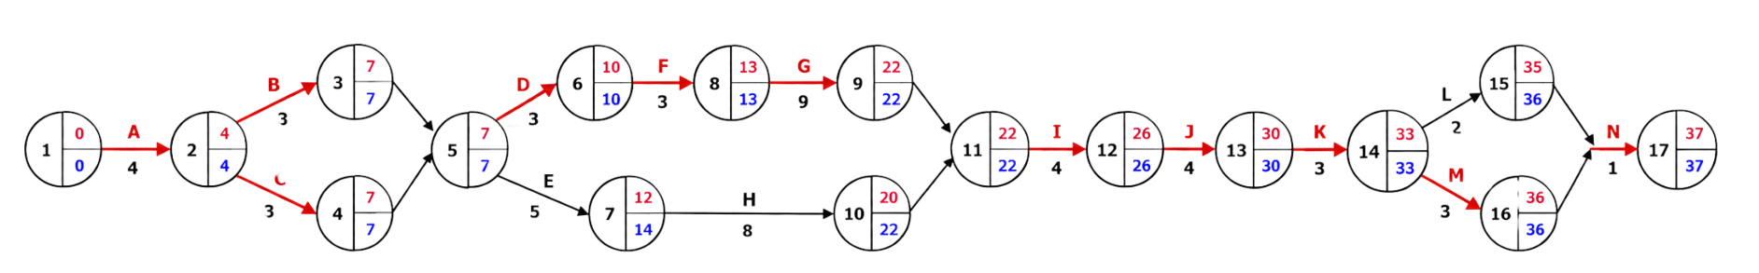

- Critical Event: Event 1, 2, 3, 4, 5, 6, 8, 9, 11, 12, 13, 14, 16, dan 17. Event ini memiliki waktu paling awal dan paling lambat yang sama.
- Critical Activity: A, B, C, D, F, G, I, J, K, M, dan N. Aktivitas ini memiliki float 0 sehingga tidak boleh terlambat.
- Critical Path: A–B–D–F–G–I–J–K–M–N dan A–C–D–F–G–I–J–K–M–N. Kedua jalur menentukan durasi penyelesaian proyek selama 37 hari kerja.

6. Gantt Chart Proyek
Gantt chart disusun untuk menggambarkan jadwal pelaksanaan proyek Sistem Informasi Pengelolaan Sampah Berbasis Pemilahan (SIMPANWASTE) mulai 13 Oktober 2026 sampai 2 Desember 2026, dengan 5 hari kerja per minggu (Senin–Jumat). Jadwal disusun berdasarkan durasi tiap aktivitas, ketergantungan antar aktivitas, dan hasil perhitungan jalur kritis (CPM). Gantt chart ditampilkan dalam dua skala, yaitu mingguan dan harian.

a. Gantt Chart Mingguan
Kode | Aktivitas | Predecessor | Durasi | M1 | M2 | M3 | M4 | M5 | M6 | M7 | M8
A | Analisis Kebutuhan Pengguna | - | 4
B | Penyusunan Dokumen Kebutuhan Sistem | A | 3
C | Analisis Proses Bisnis dan Sistem | A | 3
D | Desain Basis Data | B, C | 3
E | Desain Antarmuka (UI/UX) | B, C | 5
F | Pengembangan Basis Data | D | 3
G | Pengembangan Backend | F | 9
H | Pengembangan Frontend | E | 8
I | Integrasi Sistem | G,H | 4
J | Pengujian Sistem | I | 4
K | Perbaikan Bug | J | 3
L | Deployment dan Publikasi Sistem | K | 2
M | Penyusunan Dokumentasi Proyek | K | 3
N | Demonstrasi dan Serah Terima Proyek | L,M | 1

b. Gantt Chart Harian
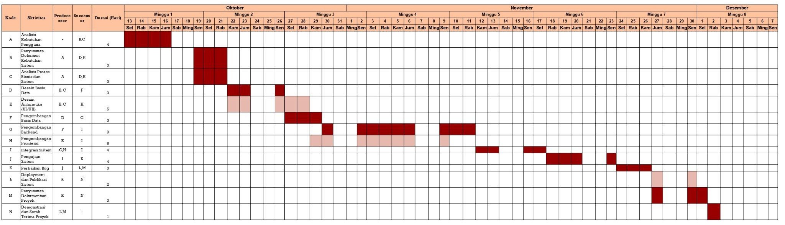

7. Milestone Proyek

Note: Pencapaian yang menunjukkan bahwa tahap/hasil tertentu telah tercapai.
Milestone | Kriteria Pencapaian | Target Tanggal | Status
Analisis kebutuhan pengguna selesai | Observasi dan wawancara dengan Bank Sampah Graha Pena terdokumentasi; kebutuhan fungsional dan nonfungsional tersusun | 16 Oktober 2026 | Tercapai
Dokumen kebutuhan sistem selesai | Spesifikasi kebutuhan 8 fitur, peran warga/petugas/admin, dan kriteria penerimaan tersusun | 21 Oktober 2026 | Tercapai
Analisis proses bisnis dan sistem selesai | Flowchart, DFD, dan pemetaan hak akses 3 peran selesai | 21 Oktober 2026 | Tercapai
Desain basis data selesai | ERD dan struktur tabel relasional (akun, setoran, kategori, saldo, lokasi, mitra pengepul) selesai | 26 Oktober 2026 | Tercapai
Desain antarmuka (UI/UX) selesai | Wireframe dan desain web responsif untuk 3 peran selesai | 28 Oktober 2026 | Dalam Proses
Pengembangan basis data selesai | Tabel dan relasi sesuai ERD terbentuk dan dapat diisi data uji | 29 Oktober 2026 | Belum tercapai
Back-end selesai | Autentikasi, hak akses, pelaporan, input berat aktual, perhitungan saldo, data master, dan data dashboard berfungsi | 11 November 2026 | Belum tercapai
Front-end selesai | Seluruh halaman responsif sesuai desain selesai (akun, edukasi, pelaporan, peta, riwayat saldo, petugas, data master, dashboard) | 9 November 2026 | Belum tercapai
Pengintegrasian sistem selesai | Front-end, back-end, dan basis data terhubung; peta lokasi bank sampah tampil | 17 November 2026 | Belum tercapai
Pengujian sistem selesai | Black-box Testing dan UAT dijalankan, hasil tercatat, perhitungan saldo benar di semua skenario | 23 November 2026 | Belum tercapai
Perbaikan bug selesai | Semua bug hasil pengujian diperbaiki dan diuji ulang | 26 November 2026 | Belum tercapai
Deployment selesai | Aplikasi dan basis data berjalan di hosting dan dapat diakses online | 30 November 2026 | Belum tercapai
Dokumentasi proyek selesai | SRS, SDD, skenario dan hasil pengujian, Manual Book, dan laporan akhir selesai | 1 Desember 2026 | Belum tercapai
Demonstrasi selesai | Aplikasi didemonstrasikan ke pemangku kepentingan; aplikasi dan dokumentasi diserahkan | 2 Desember 2026 | Belum tercapai

11. Persetujuan Jadwal Proyek

Dengan menyetujui dokumen ini, pihak terkait menyepakati ruang lingkup, hasil yang diserahkan, batasan, dan pengecualian proyek.
Pihak | Nama | Tanggal | Persetujuan
Project Manager | Riza Aqilah Nashifah | 02/11/2026
Perwakilan Pengguna | Martha Hendratmo | 02/11/2026
Dosen | Habi Baturohmah, S.Kom., M.Kom | 02/11/2026

Dokumentasi:
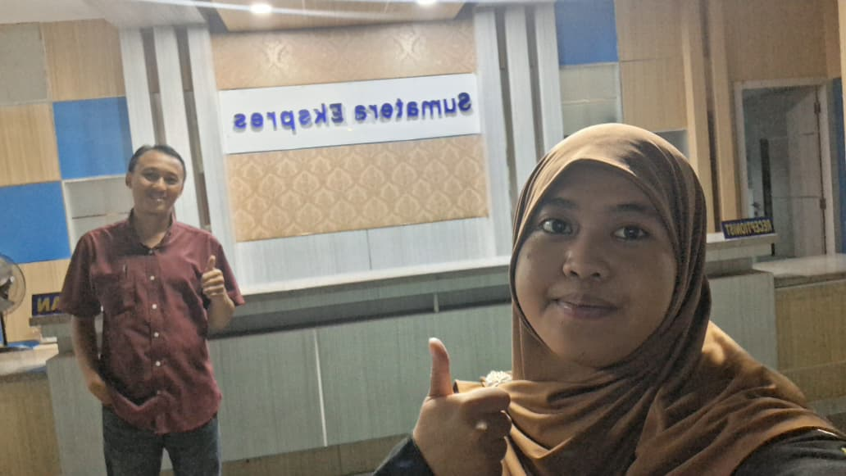
lDOKUMEN PROJECT COST MANAGEMENT
PROYEK SISTEM INFORMASI

Nama Proyek : Sistem Informasi Pengelolaan Sampah Berbasis
Pemilahan
Nama Tim : SIMPANWASTE
Project Manager : Riza Aqilah Nashifah - Risiko Biaya
Anggota Tim : A.A. Aswin Aldira - Anggaran Proyek & Estimasi Biaya
Aktivitas/Honorarium
Bonifasius Habel Franestio - Estimasi Biaya Aktivitas/Honorarium
Feny - Risiko Biaya
Muhammad Faiz Athallah - Estimasi Biaya Kategori dan Komponen
Fahri Satyadi Yusuf -
Fidia Adella Wulandari - Estimasi Biaya Pendukung
M. Daffa Alfahrizi -
Delfia Wulandari - Estimasi Biaya Pendukung
M. Fakhri Asshofi -
Nazra Fatimah Sharia Putri -
Wulan Suryani -
Tanggal Penyusunan : 02 November 2026
Versi Dokumen : 3.0

1. Anggaran Proyek (Fakhri)

Anggaran untuk proyek ini adalah 50.000.000,00 Rupiah

2. Estimasi Biaya Aktivitas/Honorarium (aswin, habel)

Kode | Aktivitas | Estimasi Tarif/Hari | Estimasi Biaya | Biaya Aktual | GAP
A | Analisis Kebutuhan Pengguna | Rp 650,000 | Rp 2,600,000
B | Penyusunan Dokumen Kebutuhan Sistem | Rp 400,000 | Rp 1,200,000
C | Analisis Proses Bisnis dan Sistem | Rp 400,000 | Rp 1,200,000
D | Desain Basis Data | Rp 400,000 | Rp 1,200,000
E | Desain Antarmuka (UI/UX) | Rp 400,000 | Rp 2,000,000
F | Pengembangan Basis Data | Rp 500,000 | Rp 1,500,000
G | Pengembangan Backend | Rp 500,000 | Rp 4,500,000
H | Pengembangan Frontend | Rp 450,000 | Rp 3,600,000
I | Integrasi Sistem | Rp 950,000 | Rp 3,800,000
J | Pengujian Sistem | Rp 600,000 | Rp 2,400,000
K | Perbaikan Bug | Rp 1,150,000 | Rp 3,450,000
L | Deployment dan Publikasi Sistem | Rp 500,000 | Rp 1,000,000
M | Penyusunan Dokumentasi Proyek | Rp 1,000,000 | Rp 3,000,000
N | Demonstrasi dan Serah Terima Proyek | Rp 650,000 | Rp 650,000
 | Total |  | Rp 32,100,000
*Biaya aktual dan GAP dilakukan saat/setelah implementasi proyek

3. Estimasi Biaya Honorarium (Nazra & Wulan) - belum dijelaskan karena berhalangan hadir

Posisi | Jumlah Anggota | Estimasi Tarif/Hari | Hari-Orang | Estimasi Biaya | Biaya Aktual | GAP
Project Manager | 1 | Rp 650.000 | 8 | Rp 5.200.000
Business Analyst | 2 | Rp 400.000 | 6 | Rp 2.400.000
System Analyst | 2 | Rp 400.000 | 6 | Rp 2.400.000
UI/UX Designer | 2 | Rp 400.000 | 5 | Rp 2.000.000
Front End Developer | 2 | Rp 450.000 | 12 | Rp 5.400.000
Back End Developer | 2 | Rp 500.000 | 21 | Rp 10.500.000
Quality Assurance | 1 | Rp 600.000 | 7 | Rp 4.200.000
 |  |  |  | Rp 32.100.000

Referensi untuk biaya honorarium
https://masoemuniversity.ac.id/artikel/gaji-lulusan-sistem-informasi-berdasarkan-jenis-pekerjaannya/
https://www.dicoding.com/blog/gaji-programmer/
https://www.binar.co.id/blog/gaji-developer-di-indonesia

Rincian Pemetaan Hari-Orang Berdasarkan Jadwal (Gantt Chart):
- Project Manager (8 Hari-Orang): Dialokasikan untuk memimpin Aktivitas A (Analisis Kebutuhan, 4 hari), berkoordinasi saat Aktivitas K (Perbaikan Bug, 3 hari), dan memimpin Aktivitas N (Demonstrasi, 1 hari).
- Business Analyst (6 Hari-Orang): Menangani Aktivitas B (Dokumen Kebutuhan Sistem, 3 hari) dan Aktivitas C (Analisis Proses Bisnis, 3 hari).
- System Analyst (6 Hari-Orang): Berfokus pada Aktivitas D (Desain Basis Data, 3 hari) dan berkolaborasi dalam Aktivitas M (Penyusunan Dokumentasi SDD/SRS, 3 hari).
- UI/UX Designer (5 Hari-Orang): Bertanggung jawab penuh pada Aktivitas E (Desain UI/UX, 5 hari).
- Front End Developer (12 Hari-Orang): Mengerjakan Aktivitas H (Pengembangan FE, 8 hari) dan Aktivitas I (Integrasi Sistem, 4 hari).
- Back End Developer (21 Hari-Orang): Meliputi Aktivitas F (Pengembangan Basis Data, 3 hari), Aktivitas G (Pengembangan BE, 9 hari), Aktivitas I (Integrasi Sistem, 4 hari), Aktivitas K (Perbaikan Bug Teknis, 3 hari), dan Aktivitas L (Deployment, 2 hari).
- Quality Assurance (7 Hari-Orang): Mengeksekusi Aktivitas J (Pengujian Sistem UAT, 4 hari) dan membantu Aktivitas M (Dokumentasi Skenario dan Hasil Uji, 3 hari).

Rumus Utama Perhitungan
- Hari-Orang (HO):
Hari-Orang (HO) = Jumlah Anggota × Durasi Kerja per Anggota
- Estimasi Biaya per Peran:
Estimasi Biaya = Estimasi Tarif/Hari × Hari-Orang (HO)
Rincian Perhitungan per Peran
- Project Manager (1 Orang)
- Hari-Orang: 1 orang × 8 hari = 8 HO
- Estimasi Biaya: Rp 650.000 × 8 HO = Rp 5.200.000
- Business Analyst (2 Orang)
- Hari-Orang: 2 orang × 3 hari = 6 HO
- Estimasi Biaya: Rp 400.000 × 6 HO = Rp 2.400.000
- System Analyst (2 Orang)
- Hari-Orang: 2 orang × 3 hari = 6 HO
- Estimasi Biaya: Rp 400.000 × 6 HO = Rp 2.400.000
- UI/UX Designer (2 Orang)
- Hari-Orang: 2 orang × 2,5 hari = 5 HO
- Estimasi Biaya: Rp 400.000 × 5 HO = Rp 2.000.000
- Front End Developer (2 Orang)
- Hari-Orang: 2 orang × 6 hari = 12 HO
- Estimasi Biaya: Rp 450.000 × 12 HO = Rp 5.400.000
- Back End Developer (2 Orang)
- Hari-Orang: 2 orang × 10,5 hari = 21 HO
- Estimasi Biaya: Rp 500.000 × 21 HO = Rp 10.500.000
- Quality Assurance (1 Orang)
- Hari-Orang: 1 orang × 7 hari = 7 HO
- Estimasi Biaya: Rp 600.000 × 7 HO = Rp 4.200.000

4. Estimasi Biaya Kategori dan Komponen (Faiz & Fahri)

Kategori | Komponen | Estimasi Biaya | Biaya Aktual | GAP
Hardware | Laptop | Rp 0
Software | Database (Laragon/Xampp) | Rp 0
Software | Development Tools (VS Code, GitHub) | Rp 0
Software | Design & Analysis Tools (Figma, draw.io) | Rp 300.000
Software | Hosting | Rp 200.000
Software | Domain | Rp 200.000
Operasional Proyek | Transportasi | Rp 500.000
Operasional Proyek | Meeting | Rp 300.000
Operasional Proyek | Internet | Rp 150.000
Operasional Proyek | Pelatihan | Rp4.000.000
Operasional Proyek | Dokumentasi | Rp1.500.000
Biaya lainnya | Maintence Awal | Rp3.000.000
Total |  | Rp10.150.000
*Biaya aktual dan GAP dilakukan saat/setelah implementasi proyek

5. Estimasi Biaya Pendukung (FIA DAN FIDIA)

Kategori | Komponen | Estimasi Biaya | Biaya Aktual | GAP
Overhead Umum | Listrik dan pengisian daya perangkat (12 orang × 2 bulan × Rp25.000) | Rp600.000
 | Ruang kerja dan diskusi | Rp500.000
Administrasi Umum | ATK dan perlengkapan umum (kertas, tinta, map) | Rp300.000
 | biaya transfer honorarium | Rp150.000
Layanan Pendukung | Tools kolaborasi (Google Workspace, Notion, Discord, versi gratis) | Rp0
Total Indirect Cost |  | Rp1.550.000
*Biaya aktual dan GAP dilakukan saat/setelah implementasi proyek

6. Risiko Biaya (Riza, Feny)

Risiko | Dampak Terhadap Biaya | Mitigasi
Kebutuhan berubah dari pihak Bank Sampah Graha Pena | Pekerjaan desain dan coding diulang, biaya bertambah sekitar Rp1.000.000 | Mengonfirmasi aturan harga dan batas minimum penjemputan sebelum tahap desain dimulai
Biaya hosting atau domain naik, atau diperlukan spesifikasi server lebih tinggi | Biaya infrastruktur bertambah sekitar Rp500.000 | Memilih paket hosting yang fleksibel dan melakukan uji beban ringan sebelum deployment
Hasil pengujian menunjukkan fitur tidak memenuhi Kriteria Penerimaan | Pekerjaan revisi dan pengujian ulang menambah honorarium sekitar Rp1.000.000 | Memeriksa hasil kerja terhadap Kriteria Penerimaan di setiap akhir fase, bukan hanya saat pengujian akhir
Perhitungan saldo salah (harga per kg, kategori kebersihan, batas pickup) | Perbaikan logika backend dan uji ulang seluruh skenario perhitungan, sekitar Rp750.000 | Membuat kasus uji perhitungan dengan hasil yang sudah dihitung manual, lalu dicocokkan dengan hasil sistem
Bug pada hak akses atau PIN yang menyangkut keamanan data nasabah | Perbaikan dan pengujian ulang keamanan sekitar Rp750.000 | Menguji hak akses tiap peran (warga, petugas, admin) dan menggunakan data simulasi saat pengujian

7. Estimasi Biaya Kontingen dan Manajemen (Fakhri dan Daffa)

Kategori | Estimasi Biaya | Biaya Aktual | Sisa Anggaran
Estimasi Direct Cost & Indirect Cost | 43.800.000
Contingency Reserve Cost 10% | 4.380.000
Management Reserve Cost | 1.820.000
Total | 50.000.000
*Biaya aktual dan sisa anggaran dilakukan saat/setelah implementasi proyek

8. Persetujuan Anggaran Proyek

Dengan menyetujui dokumen ini, pihak terkait menyepakati ruang lingkup, hasil yang diserahkan, batasan, dan pengecualian proyek.
Pihak | Nama | Tanggal | Persetujuan
Project Manager | Riza Aqilah Nashifah | 02/10/2026
Perwakilan Pengguna | Martha Hendratmo | 02/11/2026 | 
Dosen | Habi Baturohmah, S.Kom., M.Kom | 02/11/2026

DOKUMEN PROJECT HUMAN RESOURCES MANAGEMENT
PROYEK SISTEM INFORMASI

Nama Proyek : Sistem Informasi Pengelolaan Sampah Berbasis
Pemilahan
Nama Tim : SIMPANWASTE
Project Manager : Riza Aqilah Nashifah -
Anggota Tim : A.A. Aswin Aldira - RACI Matrix
Bonifasius Habel Franestio -
Feny - Milestone Proyek
Muhammad Faiz Athallah -
Fahri Satyadi Yusuf -
Fidia Adella Wulandari - RACI Matrix
M. Daffa Alfahrizi -
Delfia Wulandari - RACI Matrix
M. Fakhri Asshofi -
Nazra Fatimah Sharia Putri -
Wulan Suryani -
Tanggal Penyusunan : 9 November 2026
Versi Dokumen : 4.0

1. Kebutuhan Sumber Daya Manusia (fahri demon faiz habel dan aldira)

Role | Jumlah | Kompetensi/Keterampilan
Project Manager | 1 Orang | Leadership, communication, time management, problem solving, decision making, risk management.
Business Analyst | 2 Orang | Menggali kebutuhan (wawancara dan observasi), menyusun dokumen kebutuhan sistem (SRS) dan kriteria penerimaan, memodelkan proses bisnis (flowchart), menyiapkan skenario UAT, komunikasi dengan pengguna, ketelitian.
System Analyst | 2 Orang | Analisis dan perancangan sistem, pemodelan DFD, perancangan basis data (ERD), pemetaan hak akses, penyusunan dokumen desain sistem (SDD), pemahaman metode Waterfall.
UI/UX Designer | 2 Orang | Wireframe dan desain antarmuka high-fidelity (mis. Figma), user flow, desain web responsif untuk desktop dan smartphone, prinsip usability, konsistensi visual.
Front End Developer | 2 Orang | HTML, CSS, JavaScript, membangun antarmuka web responsif sesuai desain, integrasi peta (Leaflet/OpenStreetMap), version control (Git/GitHub), debugging tampilan.
Back End Developer | 2 Orang | Pemrograman sisi server, basis data relasional, autentikasi dan hak akses, logika perhitungan saldo, deployment ke hosting/cloud VPS, version control.
Quality Assurance | 1 Orang | Menyusun test case, black-box testing, pelaporan dan pengujian ulang bug, validasi perhitungan saldo dan hak akses, dokumentasi hasil uji, ketelitian.
User (Perwakilan Pengguna: Warga/Nasabah, Petugas Lapangan, Admin) | 1 Orang | Memahami proses pemilahan, penyetoran, penjemputan, penimbangan, dan pencatatan saldo di bank sampah; memberi masukan kebutuhan, memvalidasi rancangan, dan mengikuti UAT.
Dosen | 1 Orang | Manajemen proyek, APSI, evaluasi proyek, komunikasi, pembimbingan, problem solving

2. Struktur Organisasi Proyek (nazra wulan feny)

Role | Nama | Tanggung Jawab
Project Manager | Riza Aqilah Nashifah | Mengelola perencanaan proyek, membagi tugas anggota, mengawasi progres, mengelola risiko, mengoordinasikan komunikasi, dan memastikan proyek selesai sesuai jadwal dan anggaran.
Business Analyst | Bonifasius Habel Franestio & Fahri Satyadi Yusuf | Mengumpulkan dan menganalisis kebutuhan pengguna melalui proses observasi dan wawancara lapangan, menyusun Dokumen Spesifikasi Kebutuhan Sistem (SRS) serta menentukan kriteria penerimaan yang akan digunakan sebagai acuan pengujian, memastikan kebutuhan warga, petugas, dan admin sesuai dengan tujuan dan ruang lingkup proyek.
System Analyst | Fidia Adella Wulandari & Delfia Wulandari | Menganalisis dan merancang sistem berdasarkan kebutuhan pengguna, memodelkan alur proses sistem menggunakan flowchart dan Data Flow Diagram (DFD), merancang struktur basis data menggunakan Entity Relationship Diagram (ERD), menentukan hak akses pengguna, serta menyusun dokumen desain sistem (SDD) sebagai acuan pengembangan aplikasi.
UI/UX Designer | MonDemon & Nazra Fatimah Sharia Putri
Front End Developer | A.A. Aswin Aldira & Muhammad Faiz Athallah | Menerjemahkan desain UI/UX ke dalam antarmuka web yang responsif (desktop dan mobile), menghubungkan antarmuka dengan layanan/API Back End, memvalidasi input pengguna, serta mengelola kode sumber menggunakan Git/GitHub.
Back End Developer | M. Fakhri Asshofi & Wulan Suryani | Mengembangkan pemrograman sisi server, mengelola basis data relasional, mengatur autentikasi dan hak akses (PIN), membangun logika perhitungan saldo otomatis, serta melakukan deployment ke VPS.
Quality Assurance | Feny
Perwakilan User (Tuliskan Jenis User) | Martha Hendratmo (Perwakilan Pengguna)
Dosen | Habi Baturohmah, S.Kom., M.Kom | Memberikan arahan dan evaluasi hasil proyek.

3. Matriks Pembagian Tanggung Jawab (RACI Matrix)

Aktivitas/  Peran | Project Manager | Business Analyst | System Analyst | UI/UX Designer | Front End Developer | Back End Developer | Quality Assurance | Perwakilan User | Dosen
Analisis Kebutuhan Pengguna | A | R | C | I | I | I | C | C | I
Penyusunan Dokumen Kebutuhan Sistem | A | R | C | I | I | I | C | C | I
Analisis Proses Bisnis dan Sistem | A | R | R | I | I | I | C | I | I
Desain Basis Data | A | I | R | I | I | C | I | I | I
Desain Antarmuka (UI/UX) | A | I | C | R | C | I | I | C | I
Pengembangan Basis Data | A | I | C | C | I | R | I | I | I
Pengembangan Backend | A | I | C | I | C | R | I | I | I
Pengembangan Frontend | A | I | C | C | R | C | I | I | I
Integrasi Sistem | A | C | C | I | I | R | R/C | I | I
Pengujian Sistem | A | R | C | I | I | I | R | C | I
Perbaikan Bug | A | I | I | I | R | R | C | I | I
Deployment dan Publikasi Sistem | A | I | C | I | C | R | C | I | I
Penyusunan Dokumentasi Proyek | A | I | C | C | C | C | C | I | I
Demonstrasi dan Serah Terima Proyek | R | C | C | I | I | I | I | R | A

4. Persetujuan HR Management

Pihak | Nama | Tanggal | Persetujuan
Project Manager |  | 02/11/2026
Perwakilan Pengguna |  | 02/11/2026
Dosen | Habi Baturohmah, S.Kom., M.Kom. | 02/11/2026

DOKUMEN PROJECT COMMUNICATION MANAGEMENT
PROYEK SISTEM INFORMASI

Nama Proyek : Sistem Informasi Pengelolaan Sampah Berbasis
Pemilahan
Nama Tim : SIMPANWASTE
Project Manager : Riza Aqilah Nashifah -
Anggota Tim : A.A. Aswin Aldira -
Bonifasius Habel Franestio -
Feny - Milestone Proyek
Muhammad Faiz Athallah -
Fahri Satyadi Yusuf -
Fidia Adella Wulandari - Metode/Media Komunikasi
M. Daffa Alfahrizi -
Delfia Wulandari - Metode/Media Komunikasi
M. Fakhri Asshofi -
Nazra Fatimah Sharia Putri -
Wulan Suryani -
Tanggal Penyusunan : November 2026
Versi Dokumen : 5.0

1. Identifikasi Stakeholder (Aswin demon Boni)

Role | Nama | Kepentingan/Kebutuhan Komunikasi
Project Manager | Riza Aqilah Nashifah | Membutuhkan update harian terkait tugas dan kendala dari tim pengembang (developer), serta bertanggung jawab mengomunikasikan progres keseluruhan proyek kepada dosen dan perwakilan user secara berkala.
Business Analyst | Bonifasius Habel Franestio & Fahri Satyadi Yusuf | Membutuhkan informasi aturan bisnis yang jelas dari pihak bank sampah (seperti syarat batas penjemputan dan harga per kelas kebersihan sampah) untuk disampaikan kepada tim analisis dan pengembang, serta mengonfirmasi kelayakan requirement secara mingguan.
System Analyst | Fidia Adella Wulandari & Delfia Wulandari | Membutuhkan informasi requirement dari Business Analyst untuk dirancang menjadi DFD dan ERD, serta bertugas mengomunikasikan spesifikasi sistem (alur data tabungan, lokasi bank sampah, dll.) kepada tim UI/UX dan Developer.
UI/UX Designer | M. Daffa Alfahrizi & Nazra Fatimah Sharia Putri | Membutuhkan konfirmasi terkait alur pengguna (user flow) dari tim analis, serta umpan balik terkait tampilan visual (mockup) aplikasi warga dan petugas dari Project Manager maupun perwakilan user sebelum diserahkan ke Front End.
Front End Developer | A.A. Aswin Aldira & Muhammad Faiz Athallah | Membutuhkan design final dari UI/UX Designer, penjelasan struktur logika sistem dari System Analyst, dan wajib berkoordinasi secara intensif dengan Back End terkait integrasi antarmuka dengan API/rute backend.
Back End Developer | M. Fakhri Asshofi & Wulan Suryani | Membutuhkan rancangan basis data (ERD) mutlak dari System Analyst, aturan kalkulasi poin/saldo yang akurat dari Business Analyst, serta menyampaikan status ketersediaan basis data dan keamanan PIN/hak akses kepada Front End dan QA.
Quality Assurance | Feny | Membutuhkan daftar kriteria penerimaan (syarat fitur) dari Business Analyst, memberikan informasi status pengujian (testing) secara mingguan, serta melaporkan bug atau celah (error pada perhitungan saldo/verifikasi timbangan) kepada tim Developer.
Perwakilan User (Manajer Bank Sampah) | Martha Hendratmo | Membutuhkan informasi progres pengembangan modul (aplikasi warga, petugas, admin), pembaruan terkait fitur dashboard atau riwayat saldo nasabah, serta memvalidasi kesesuaian sistem dengan praktik nyata di lapangan.
Dosen | Habi Baturohmah, S.Kom., M.Kom | Menerima dan mengevaluasi progress.

2. Metode dan Media Komunikasi (fia, fidia, mamang damri, ibu kantin, mamang tahu krispi, tahu skripsi, ibu model slamet, rektor uin, ibu bakwan fkip)

Metode | Media | Kepentingan/Kebutuhan Komunikasi
Komunikasi langsung | Pertemuan tatap muka di kelas | Membahas progres proyek, membagi tugas, menyelesaikan masalah secara cepat, dan melakukan koordinasi serta bimbingan bersama dosen.
Komunikasi langsung | Tatap muka Langsung dengan perwakilan pengguna | Menggali kebutuhan melalui wawancara dan observasi, memvalidasi rancangan sistem dan desain antarmuka, mengonfirmasi proses bisnis bank sampah (pemilahan, penyetoran, penjemputan, penimbangan, pencatatan saldo), serta melaksanakan UAT dan menerima masukan langsung dari pengguna.
Alat desain dan teknis | Figma dan draw.io | Menyusun dan membagikan desain antarmuka (wireframe dan high-fidelity) serta diagram sistem (flowchart, DFD, ERD) agar dapat ditinjau dan dipahami seluruh anggota tim.
Alat desain dan teknis | GitHub | Mengelola kode program (version control), memantau perubahan, menggabungkan hasil kerja Front End dan Back End, serta mencatat dan menindaklanjuti bug.
Dokumentasi kolaboratif dan manajemen berkas | Google Docs & Google Drive | Menyusun dokumen proyek secara bersama-sama, menyimpan dan membagikan berkas, serta menjaga versi dokumen tetap terpusat.
Pesan instan | WhatsApp Group dan chat pribadi | Menyampaikan informasi dan pengingat singkat, koordinasi harian, serta berdiskusi cepat dengan sesama anggota.
Komunikasi virtual (daring) | Discord | Mengadakan rapat daring, diskusi teknis, dan berbagi layar (screen sharing) saat tim tidak bisa bertemu langsung.

3. Matriks Komunikasi (penjual nachos di meksiko)

Informasi Yang Disampaikan | Pengirim | Penerima | Media | Frekuensi | Dokumentasi
Pembagian tugas proyek | Project Manager | Semua tim | WhatsApp Group | Awal proyek dan saat ada perubahan | Foto, Notulen Rapat
… | … | … | … | …
 |  | Perwakilan User (Tuliskan Jenis User)
Progress Hasil Setiap Management | Semua tim | Dosen | Google Document, Google Meet | Setiap minggu

4. Permasalahan Komunikasi (nazra wulan)

Potensi Masalah | Dampak | Tindakan penanganan
Anggota tidak merespon | Informasi terlambat diterima | Melakukan pengingat melalui komunikasi langsung
… | … | …

5. Persetujuan Communication Management ()

Pihak | Nama | Tanggal | Persetujuan
Project Manager |  | 02/11/2026
Perwakilan Pengguna |  | 02/11/2026
Dosen | Habi Baturohmah, S.Kom., M.Kom. | 02/11/2026

LAMPIRAN 1

LAMPIRAN 2
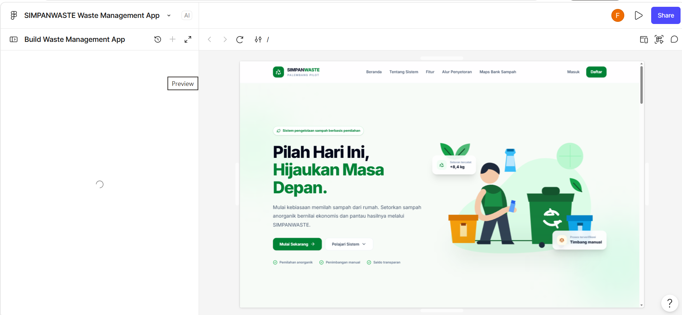
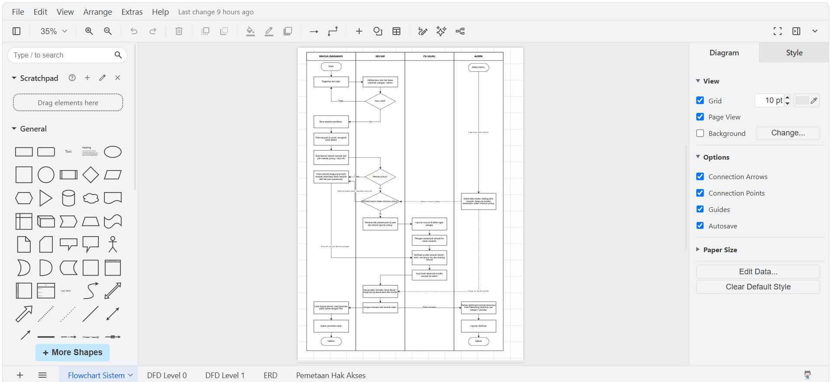
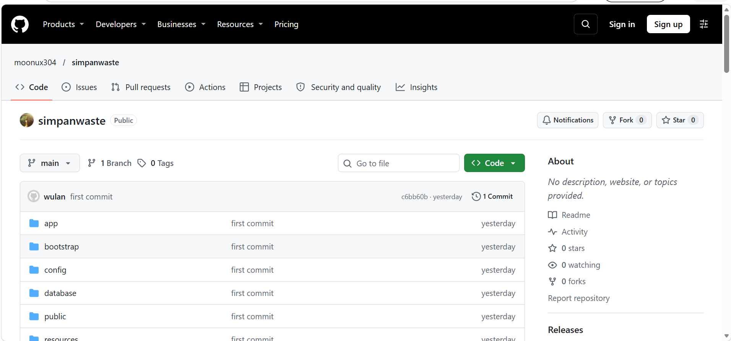

LAMPIRAN 3
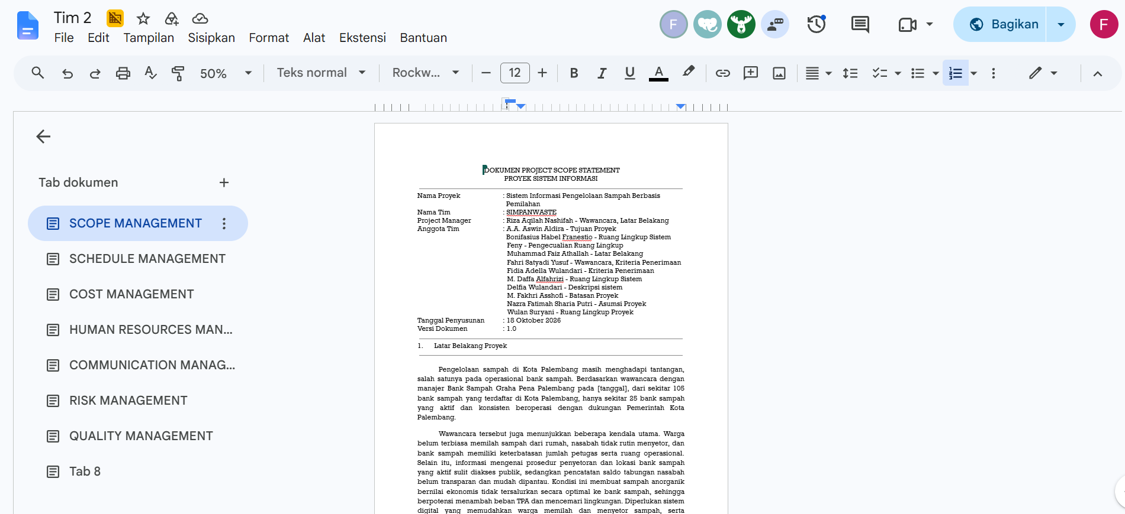

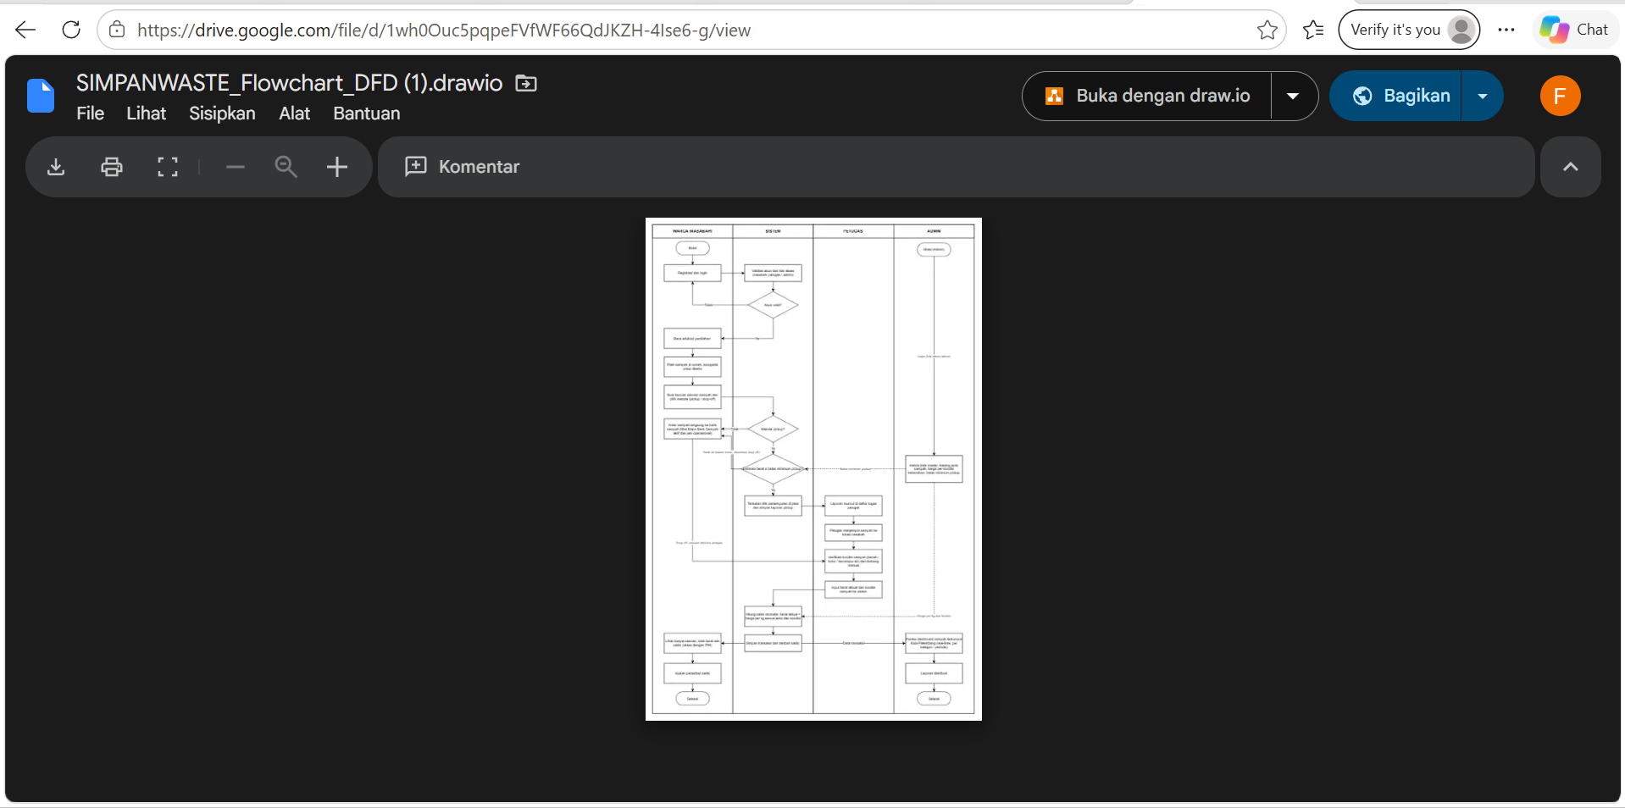

LAMPIRAN 4
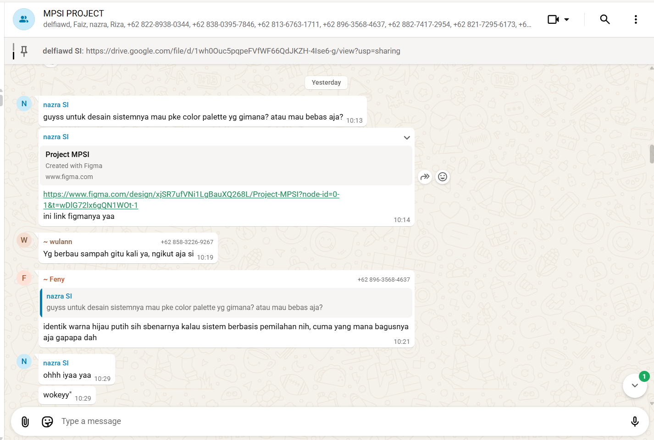

LAMPIRAN 5

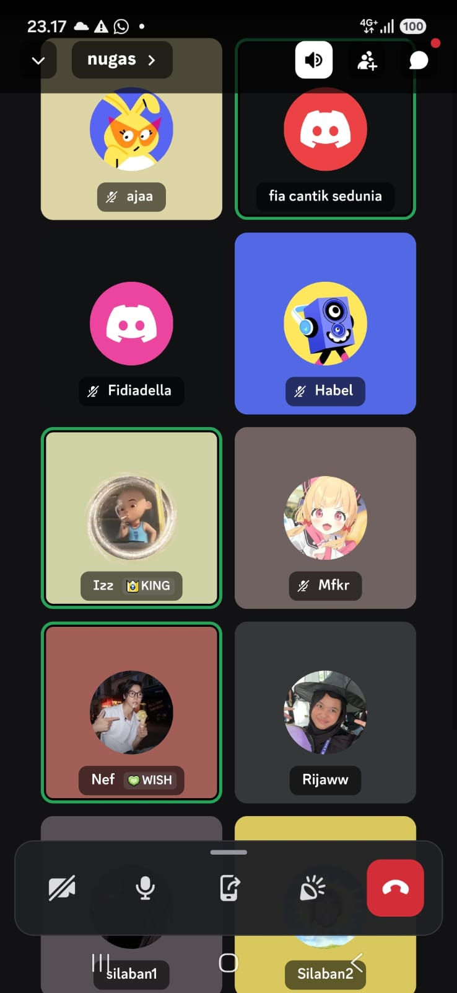 | 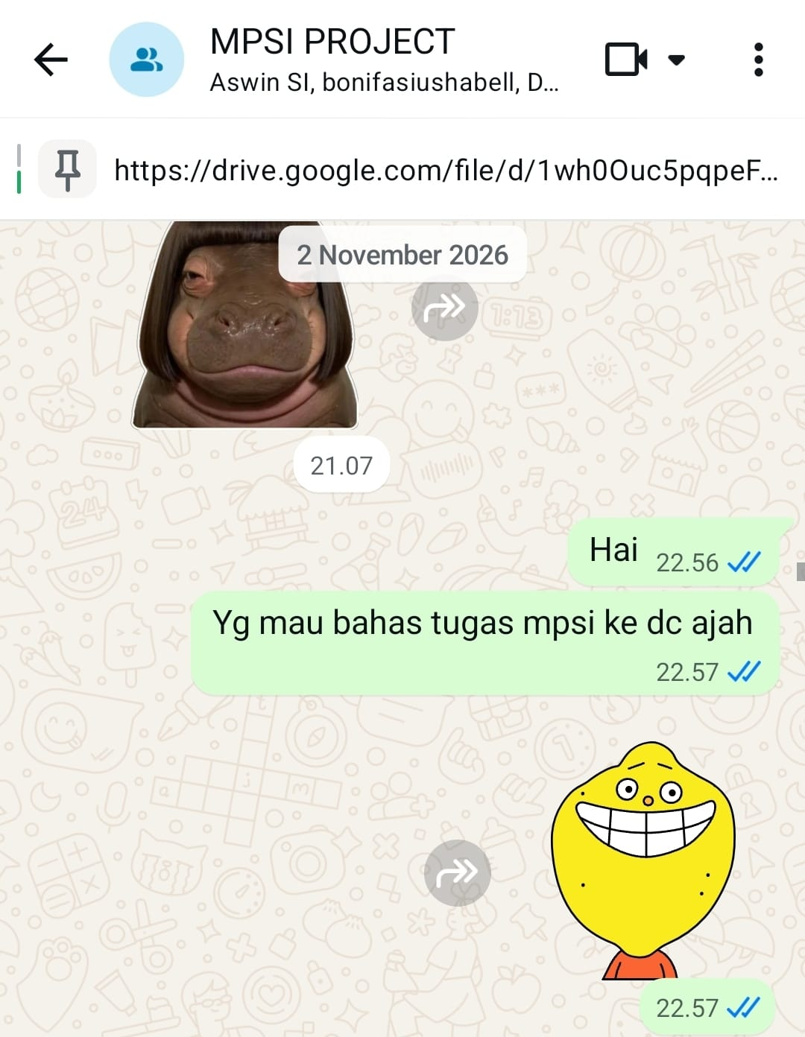

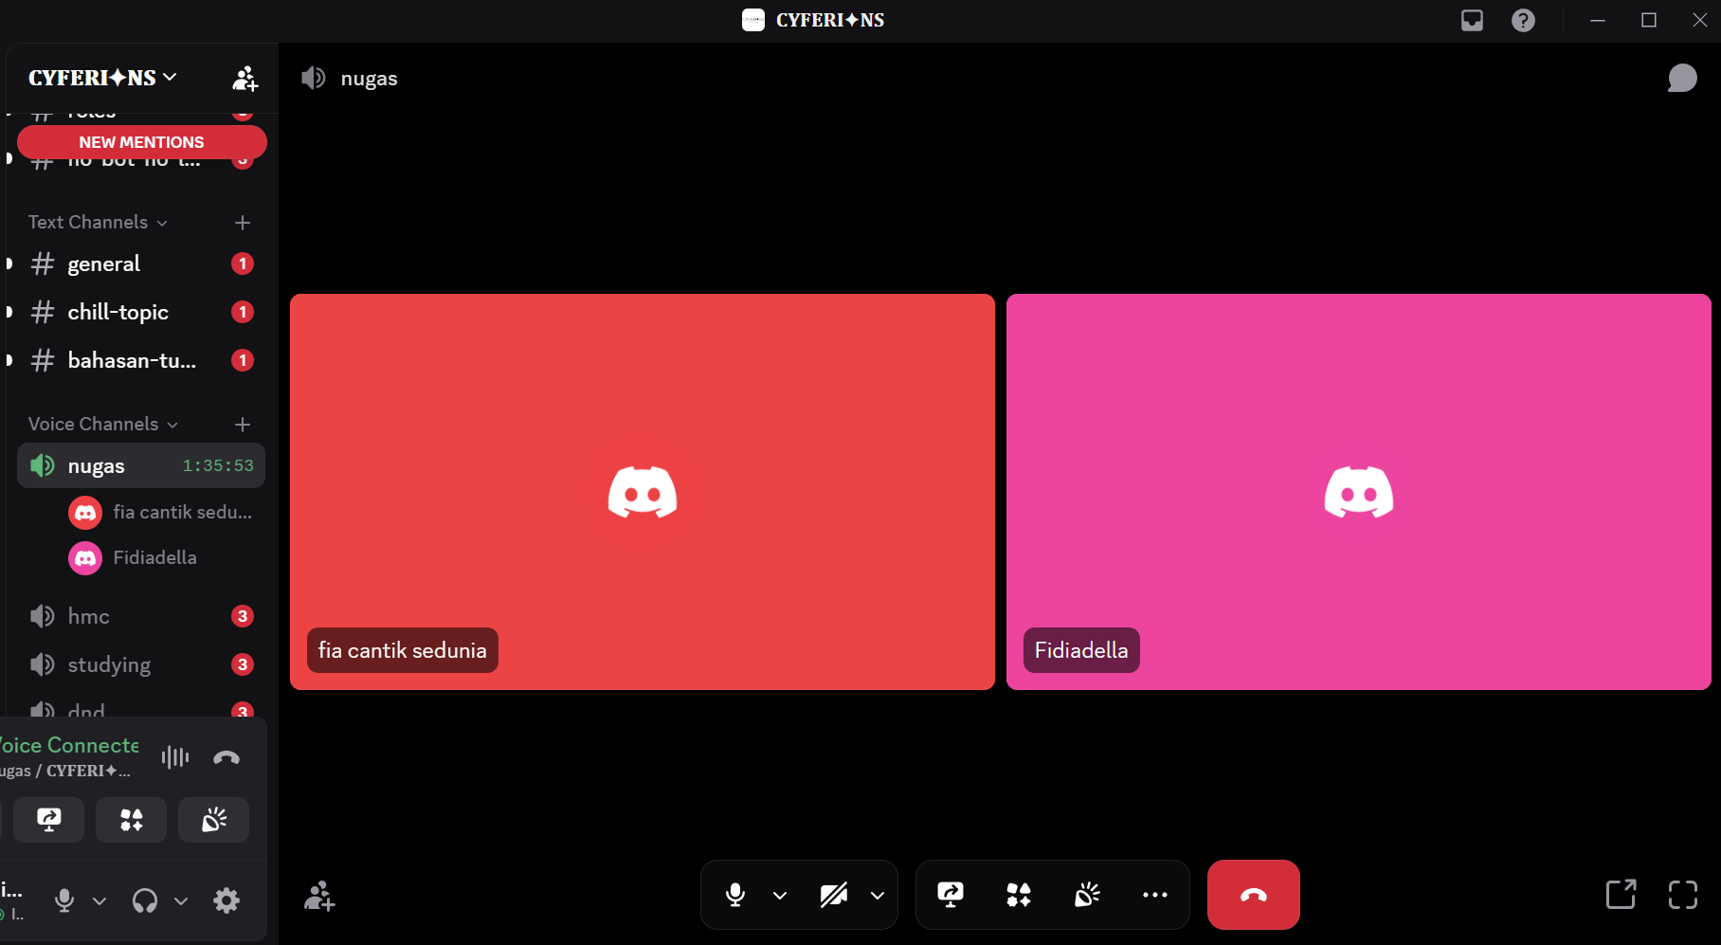

DOKUMEN PROJECT RISK MANAGEMENT
PROYEK SISTEM INFORMASI

Nama Proyek :
Nama Tim :
Project Manager :
Anggota Tim :
Tanggal Penyusunan :
Versi Dokumen :

1. Identifikasi Risiko

Risiko | Kategori (Teknis/SDM/Keamanan/Manajemen/dll) | Penyebab
Kehilangan Data | Teknis | Tidak ada backup data berkala

2. Analisis Risiko

Risiko | Probability (1-5) | Impact (1-5) | Score (P*I) | Level (Rendah/Sedang/Tinggi)
Kehilangan Data | 4 | 4 | 16 | Tinggi

3. Penanganan dan Monitoring Risiko

Risiko | Response (Avoid/Mitigate/Transfer/Accept) | Tindakan Penanganan | PJ (Berdasarkan Role) | Status (Belum Dilaksanakan/Dalam Pemantauan/Telah Dilaksanakan)
Kehilangan Data | Mitigate | Backup database berkala | DB Programmer | Belum Dilaksanakan

4. Persetujuan Risk Management

Pihak | Nama | Tanggal | Persetujuan
Project Manager |  | 09/11/2026
Perwakilan Pengguna |  | 09/11/2026
Dosen | Habi Baturohmah, S.Kom., M.Kom | 09/11/2026

DOKUMEN PROJECT QUALITY MANAGEMENT
PROYEK SISTEM INFORMASI

Nama Proyek :
Nama Tim :
Project Manager :
Anggota Tim :
Tanggal Penyusunan :
Versi Dokumen :

1. Standar Kualitas Proyek

Aspek Kualitas | Standar Kualitas | Indikator Keberhasilan
Security | Sistem harus melindungi data dan membatasi hak akses | User harus login dan akses fitur sesuai hak akses

2. Quality Assurance

Fitur/Komponen Yang Diuji | Metode | Skenario | Target Yang Diharapkan
Login | Black-Box Testing | Input username dan password | Sistem menerima data login yang benar dan menolak yang salah

3. Quality Control

Temuan/Kesalahan | Dampak | Tindakan Perbaikan
Fitur login menerima password salah | User yang tidak berhak dapat masuk ke sistem | Perbaiki validasi username dan password

4. Persetujuan Quality Management

Pihak | Nama | Tanggal | Persetujuan
Project Manager |  | 09/11/2026
Perwakilan Pengguna |  | 09/11/2026
Dosen | Habi Baturohmah, S.Kom., M.Kom | 09/11/2026

DOKUMEN PROJECT PROCUREMENT MANAGEMENT
PROYEK SISTEM INFORMASI

Nama Proyek :
Nama Tim :
Project Manager :
Anggota Tim :
Tanggal Penyusunan :
Versi Dokumen :

1. Identifikasi Kebutuhan Pengadaan

Kebutuhan/Pengadaan (Barang/Jasa) | Kategori (Hardware/Software/Layanan/dll) | Spesifikasi/Kegunaan
Laptop | Hardware | Digunakan programmer membuat SI

2. Rencana Pengadaan

Kebutuhan/Pengadaan (Barang/Jasa) | Metode (Pembelian/Sewa) | Estimasi Biaya | Waktu
Laptop | Pembelian | 8.000.000 | Minggu-1

3. Vendor Selection

Kebutuhan/Pengadaan (Barang/Jasa) | Vendor | Estimasi Biaya | Kualitas/Kesesuaian/Alasan
Laptop | HB Computer | 8.000.000 | Spesifikasi memadai untuk pengembangan SI dan pengolahan DB

4. Pelaksanaan

Kebutuhan/Pengadaan (Barang/Jasa) | Vendor | Waktu | Biaya Aktual | Bukti/Invoice
Laptop | HB Computer | Minggu-1 | 7.900.000 | Gambar.jpg

5. Persetujuan Procurement Management

Pihak | Nama | Tanggal | Persetujuan
Project Manager |  | 09/11/2026
Perwakilan Pengguna |  | 09/11/2026
Dosen | Habi Baturohmah, S.Kom., M.Kom | 09/11/2026

